- Lima media caña bastarda 6 ancho- 5-8 espesor- 3-16 mango confort Marca Truper

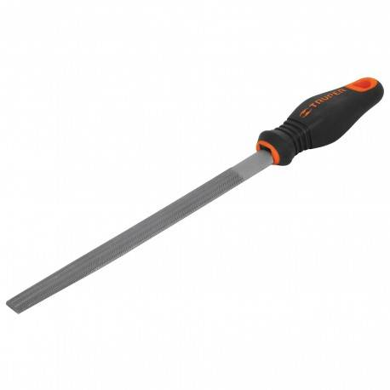

- Lima redonda bastarda Marca Truper
